

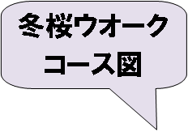

７kmゴール地点

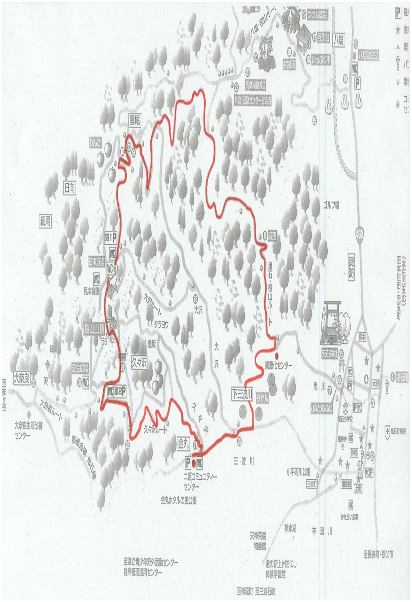

桜山頂上









第２コミュニティセンター









資源化センター

**〈７kmコース〉**

**①→②→③→④→⑤→⑥→⑤**

**〈１１kmコース〉**

**①→②→③→④→⑤**

**→⑥→⑦→⑧→①**